2021年8月 14日幹事会

■各校の活動状況の確認 － 千葉県も８月３１日まで緊急事態宣言下。

■リーグ戦の状況ここまで
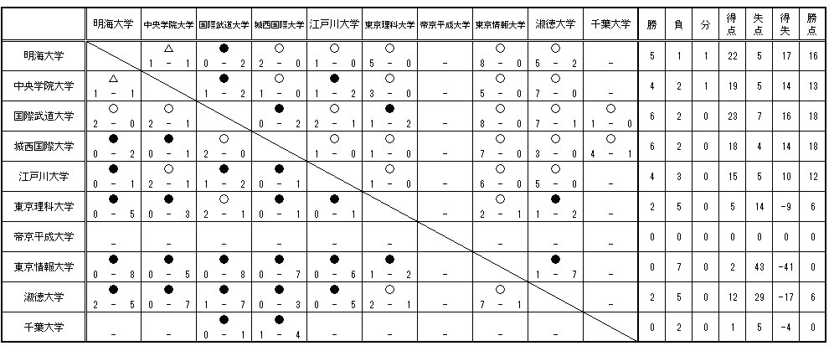

■１部リーグ後期上位の開始にあたっての確認事項
・組み合わせは別紙
第１節から第４節までは17時Kickoff、1会場1試合となる。他会場への審判(副審2と4審)の派遣が
発生するのでよく確認すること。
・後期の成績をもって、2021年度順位1～5位を決定する。
・上位、下位リーグとも全チームの試合が４試合(半分)以上終了した時点で大会は成立するものとする。
・試合ができない場合各校とも誠意をもって延期の日程調整をすることとするが、期限までにどうしても日
程調整ができない場合、当該の直接事由を発生させたチームの不戦敗(0-3)とする。
・代表決定に関わる延期の最終期限は、関東学連(関東大会事務局)と協議して決定し、その時点での順位
(大会要項による)に基づいて優勝校を決定する。
・関東大会出場チームが決まった後、他チーム同士の未消化試合が発生した場合はできるだけ実施する。
・延期等で派遣審判員の手配がつかない場合、対戦校以外の学生審判で対応する。
・得点王等についても上位を得点王、下位を1部敢闘賞(2部は2部敢闘賞)として後期の成績で決定する。
・明海大学深貝選手が国体メンバーとなったことから、千葉県が本選に出場した場合、9月26日(日)の
国際武道－明海戦を延期する(８月20日～22日のミニ国体後に決定)。

■コロナ感染症が拡大しています。万全の注意を払ってください。
・「試合実施にあたって」を改めて確認し、徹底する。
・8月17日に理事会を開催して、大会について再度検討の予定。

次回幹事会は8月28日(土)18時の予定です。

